

**5 МИФОВ О ДЕТСКИХ ПРИВИВКАХ**

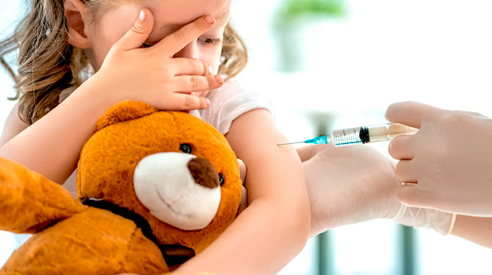Рождение ребенка – долгожданное событие в семье. Ребенок растет, развивается и приходит время первых прививок. Одни члены семьи убеждены, что ребенка обязательно надо вакцинировать, а другие, наоборот, сомневаются.

***Мы развенчаем несколько популярных мифов о детских прививках.***

**Миф № 1. Вакцины вызывают у ребенка «перегрузку» естественного иммунитета против болезни.**

**Правда:**у человека нет врожденного специфического иммунитета против конкретных возбудителей болезней, с которыми он еще не встречался. Один из примеров – пандемия COVID-19, которая потребовала срочного создания вакцин для формирования иммунитета против нового вируса. Нельзя «перегрузить» то, что еще отсутствует. Неспецифические факторы иммунной защиты у ребенка есть, но он не располагает еще зрелыми иммунными реакциями. Антитела матери сохраняются у малыша недолго, и их концентрации может просто не хватить для эффективной защиты ребенка в случае болезни.

Организм новорожденного вырабатывает интерфероны, но до максимума их уровень доходит только в пубертате. А завершающая фаза фагоцитоза достигает уровня взрослого только к 6-12 месяцам жизни.

**Миф № 2. Естественный иммунитет после болезни крепче, чем в результате вакцинации.**

***Правда***: действительно, постинфекционный иммунитет более стойкий, чем от прививки. Но цена, заплаченная за такую надежду, может оказаться слишком высокой. До появления вакцины против кори более 90% людей переносили в детстве эту болезнь. В среднем один пациент из 1 тыс. погиб, многие получили тяжелые пожизненные осложнения. По оценкам экспертов, кампания по вакцинации против полиомиелита в 1988 - 2003 годах в нашей стране помогла предотвратить 5 млн случаев паралича в результате болезни.

**Миф № 3. Вакцины против кори, краснухи и эпидемического паротита могут спровоцировать аутизм.**

**Правда:**в конце прошлого века появилась статья, в которой говорилось о связи между вакцинацией детей и повышенным риском возникновения расстройств аутистического спектра. В статье говорилось, что вакцина против кори, эпидемического паротита и краснухи повышает риск аутизма у детей в Британии. Однако результаты исследования оказались сомнительными, и от своих выводов авторы отказались. В 2010 году редакторы The Lancet убрали статью из архива издания. Позже ученые провели ряд исследований и расставили точки. В Японии с 1993-го по 1996 год не проводилась вакцинация против кори, краснухи и эпидемического паротита. Предполагалось, что это приведет к снижению распространенности аутизма, но ожидания не оправдались. Эксперты не выявили статистически значимых различий в показателях аутизма у иммунизированных и не иммунизированных детей.

**Миф № 4. Вакцины содержат вредные компоненты, например ртуть и алюминий.**

**Правда:** в состав некоторых вакцин действительно входит в очень маленьких количествах соединение этилртути – тиомерсал. Оно добавляется в качестве консерванта, чтобы препарат оставался стерильным. Тиомерсал быстро распадается и не накапливается в организме. Содержание тиомерсала в вакцинах не опасно для здоровья.

Алюминий может применяться в качестве адъюванта – компонента, который улучшает иммунный ответ и позволяет снизить дозировку антигена в вакцине. Алюминий широко распространен в живой природе и входит в состав привычных продуктов питания. Младенцы, например, получают этот элемент с грудным молоком или молочными смесями, причем в более высоких дозах, несоизмеримых с вакцинными.

**Миф № 5.** **Нужно подождать, пока ребенку исполнится год, и потом начинать вакцинацию.**

**Правда**национальный календарь прививок разработан экспертами на основе клинических исследований. Они показывают, что уже с первых месяцев жизни организм ребенка особенно уязвим для коклюша, гемофильной палочки, пневмококковой инфекции, гепатита В и других инфекций. Промедление в вакцинации может привести к заболеванию, и чревато появлением осложнений, таких как тяжелая пневмония, отит, менингит и даже сепсис. Например, вакцинацию малыша от гепатита В делают в первые сутки после рождения из-за того, что гепатит В максимально опасен именно для маленьких детей: рождение от инфицированной матери или заражение гепатитом В в возрасте до 1 года приведет к хроническому гепатиту в 90% случаев, в то время как при инфицировании взрослого - всего в 5%.

**Важно проводить вакцинацию в рекомендованные возрастные периоды. Тогда к шестому месяцу жизни ребенок будет иметь достаточный иммунитет для защиты от опасных для него инфекций.**

Будьте здоровы!

В случае возникновения нештатной ситуации санитарно-эпидемиологического характера для получения консультации и защиты своих прав вы можете обратиться в Единый консультационный центр Роспотребнадзора 8 800 555 49 43.

# санпросвет

Информация подготовлена по материалам: https://cgon.rospotrebnadzor.ru/naseleniyu/vaktsinatsiya/vaktsinatsiya-detey/5-mifov-o-detskikh-privivkakh